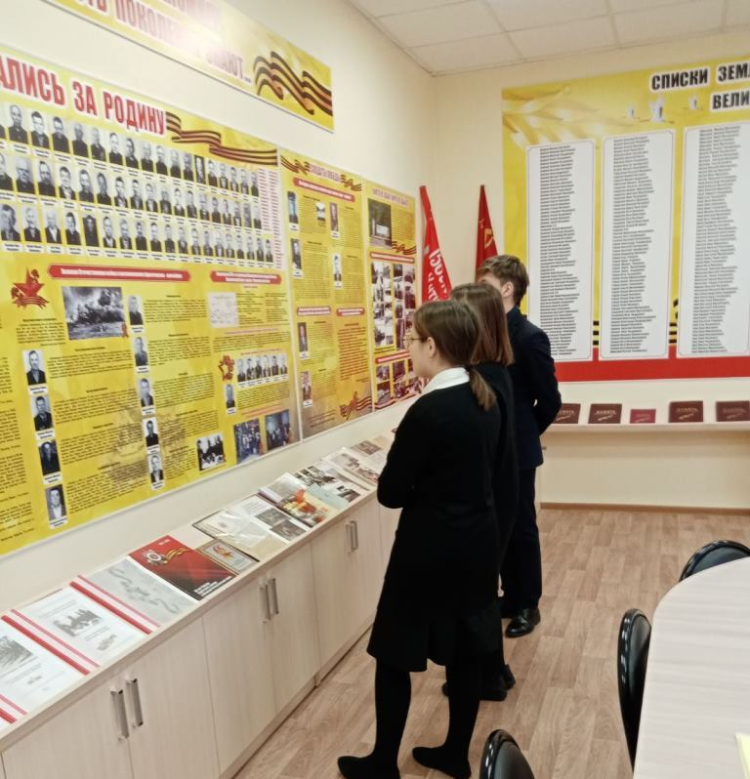
График работы
школьного музея

Дни недели | Время работы
вторник | 9.00 ч. – 13.00 ч.
среда | 13.00 ч. – 16.00 ч.
четверг | 9.00 ч. – 13.00 ч.
пятница | 12.00 ч. – 15.00 ч.

